GUILLAUME VANIER /dit LAFONTAINE
(Fils de Pierre Vanier/dit Lafontaine & Jacqueline Gaillard)

Au recensement de 1681 :
Guillaume occupait le métier de chandelier dans la basse ville de Québec.

Décès : 27 août 1687, Ville Marie (Montréal)
Sépulture : 27 août 1687, à Ville Marie (Montréal)

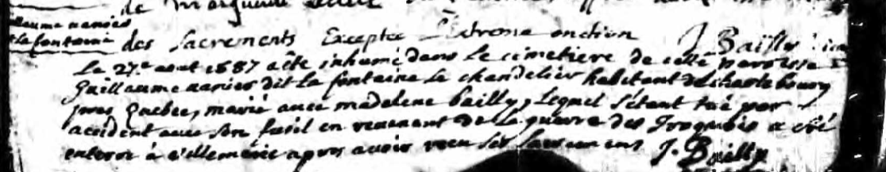
Le vingt sept août mil six cent quatre vingt sept, a été inhumé dans le cimetière de cette
paroisse Guillaume Vanier dit Lafontaine Le chandelier habitant de Charlesbourg,
marié avec Madelene Bailly, lequel s’étant tué par accident avec son fusil en revenant de
la querre des Iroquois, a été enterré à villemarie après avoir reçu les sacrements.

Jean Bailly, ptre-vicaire.

